

PEDIDO DE PROVIDÊNCIA Nº _______/2019

Exmo. Sr. Presidente,
Exmos. Srs. Vereadores,

O Vereador Milton Martins, vem respeitosamente, requerer, ouvida a Casa e após os tramites regimentais, objetivando mover gestões junto ao Órgão competente da Administração Pública para providenciar a INSTALAÇÃO DE PLACA DE SINALIZAÇÃO indicativa de Parada Obrigatória na Avenida Hilário Pereira da Fonseca com Rua Eloísio Pires de Andrade, bairro Lagoa Grande II, nessa cidade.
.

JUSTIFICATIVA:
Necessário o atendimento do pedido supra, a pedido dos moradores.

Sala de Sessões, 11 de julho de 2019.

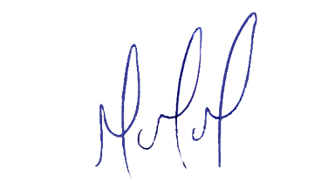
MILTON MARTINS
VEREADOR

